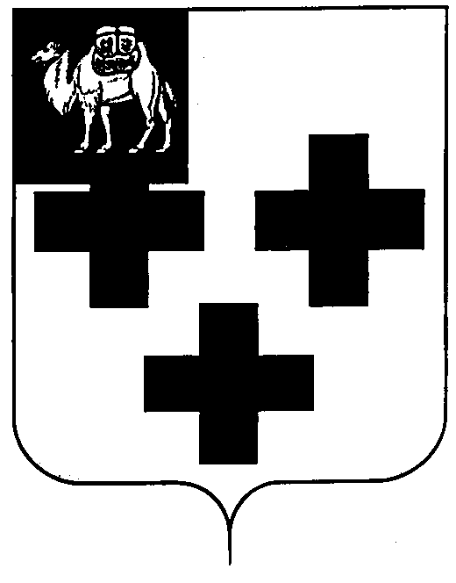

Собрание депутатов города Троицка
Челябинской области

Третий созыв
Сорок седьмое заседание

Р Е Ш Е Н И Е

от 19.03.2008г. № 69
г.Троицк

О внесении изменений в Положение о Контрольно-счетной палате города Троицка, утвержденное решением Собрания депутатов города Троицка № 110 от 21.09.2005 года

В целях приведения в соответствие с действующим законодательством Положения о Контрольно-счетной палате Троицка,

Собрание депутатов города Троицка РЕШАЕТ:

Внести в Положение о Контрольно-счетной палате города Троицка, утвержденное решением Собрания депутатов города Троицка № 110 от 21.09.2005 года, следующее изменение:
- в абзаце 3 пункта 7.1 слова «контрольные мероприятия» заменить словами «документальные ревизии».

Председатель Собрания
депутатов города Троицка И.А. Разумовский

